低代码平台项目开发文档
一、项目定位
AI原生智能体编排平台
一句话描述：让业务人员用自然语言指挥AI，自动完成跨系统业务流程编排和应用生成。
二、核心功能清单
2.1 基础平台功能（企业级必备）
序号 | 功能模块 | 功能点 | 优先级
1 | 租户管理 | 多租户隔离、租户创建/禁用/删除、套餐管理 | P0
2 | 组织架构 | 部门树、岗位体系、汇报关系 | P0
3 | 用户管理 | 用户CRUD、导入导出、批量操作 | P0
4 | 角色权限 | RBAC模型、菜单权限、数据权限 | P0
5 | 登录认证 | 账号密码/短信/扫码/LDAP/SSO | P0
6 | 授权许可 | License生成/验证/到期提醒/节点限制 | P0
7 | 系统管理 | 参数配置、操作日志、登录日志、定时任务 | P1
8 | 审计日志 | 用户行为审计、数据变更记录 | P1
2.2 低代码核心功能
序号 | 功能模块 | 功能点 | 优先级
9 | 可视化拖拽编辑器 | 组件库（输入框、按钮、表格等120+）、画布编辑、属性配置 | P0
10 | 数据模型设计 | 在线创建数据库表/字段、关联关系、索引 | P0
11 | 页面与数据绑定 | 拖拽组件绑定数据源、自动生成CRUD接口 | P0
12 | 应用发布 | 一键导出Vue/React源码、直接部署 | P0
13 | 代码生成器 | 根据页面JSON生成前后端代码 | P0
14 | 模板市场 | 行业模板（OA、CRM、ERP等）、模板导入导出 | P1
15 | 在线预览 | 编辑实时预览、多端适配预览 | P1
2.3 AI特色功能（核心竞争力）
序号 | 功能模块 | 功能点 | 优先级
16 | 自然语言→应用 | 用户描述需求，AI自动生成完整应用 | P0
17 | 智能体编排 | AI自动调用多系统API完成业务流程 | P0
18 | 多模态交互 | 语音创建流程、手绘草图转页面、Excel/Word导入转应用 | P1
19 | AI辅助调试 | 自动检测性能瓶颈、异常诊断和修复建议 | P1
20 | 跨系统连接器 | 预置50+常用系统（钉钉、企微、飞书、金蝶、用友等） | P1
2.4 工作流引擎功能
序号 | 功能模块 | 功能点 | 优先级
21 | 流程设计器 | 可视化拖拽设计BPMN流程 | P0
22 | 审批流 | 会签、或签、转审、驳回、撤回 | P0
23 | 自动任务 | 定时触发、API调用、数据更新 | P1
24 | 流程监控 | 流程追踪、催办、代办、超时提醒 | P1
2.5 部署与运维功能
序号 | 功能模块 | 功能点 | 优先级
25 | 混合部署 | 公有云/私有云/本地化/混合云四种模式 | P0
26 | 信创适配 | 国产芯片（龙芯、飞腾）、操作系统（麒麟、UOS）、数据库（达梦、人大金仓） | P1
27 | 源码导出 | 代码完全导出，无平台锁定 | P0
28 | 容器化部署 | Docker + K8s编排 | P1
29 | 高可用 | 集群部署、负载均衡、故障转移 | P2
三、用户角色与使用场景
3.1 用户角色
角色 | 职责 | 使用功能
平台管理员 | 管理租户、License、系统配置 | 租户管理、授权许可、系统监控
租户管理员 | 管理本租户的组织、用户、角色 | 组织架构、用户管理、角色权限
应用开发者 | 使用低代码平台开发应用 | 可视化编辑器、数据模型、AI生成
业务用户 | 使用开发好的应用 | 表单填写、流程审批、数据查看
3.2 典型使用场景
场景 | 描述 | 涉及功能
快速搭建OA系统 | 10分钟生成请假、报销、审批流程 | AI生成、工作流
企业微信集成 | 应用发布到企微，员工使用 | 跨系统连接器
信创环境部署 | 国产化服务器、数据库运行 | 信创适配、混合部署
跨系统自动化 | 订单→ERP→CRM自动同步 | 智能体编排
四、技术架构
4.1 技术栈
层级 | 技术 | 版本
后端框架 | Spring Boot | 3.2.x
Java版本 | OpenJDK | 21
构建工具 | Maven | 3.9.x
数据库 | PostgreSQL | 16
缓存 | Redis | 7.x
工作流 | Flowable | 6.8.x
AI引擎 | DeepSeek API | -
前端框架 | Vue 3 | 3.4.x
构建工具 | Vite | 5.x
UI框架 | Element Plus | 2.4.x
状态管理 | Pinia | 2.1.x
路由 | Vue Router | 4.2.x
JWT | JJWT | 0.11.5
容器化 | Docker + K8s | -
4.2 系统架构图

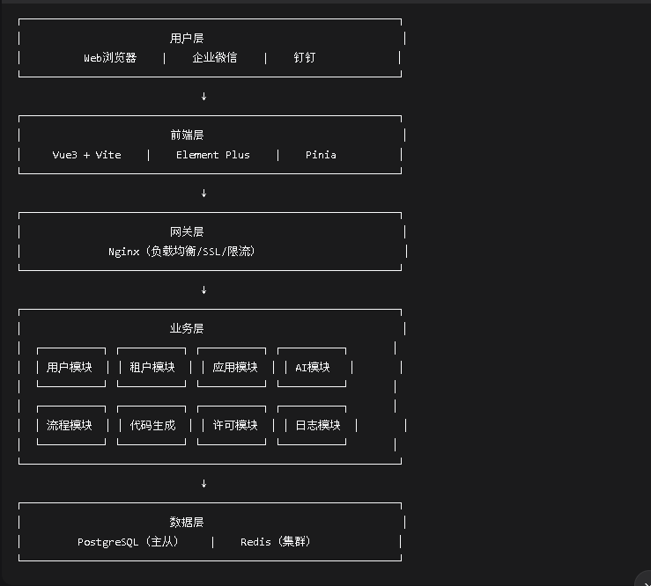

五、数据库设计（核心表）
5.1 租户表
sql
CREATE TABLE platform_tenant ( id BIGSERIAL PRIMARY KEY, tenant_code VARCHAR(64) UNIQUE NOT NULL, tenant_name VARCHAR(200) NOT NULL, license_key VARCHAR(500), status VARCHAR(20) DEFAULT 'active', expire_date DATE, max_users INT DEFAULT 100, max_apps INT DEFAULT 10, created_at TIMESTAMP);
5.2 部门表
sql
CREATE TABLE sys_dept ( id BIGSERIAL PRIMARY KEY, tenant_id BIGINT NOT NULL, parent_id BIGINT DEFAULT 0, dept_name VARCHAR(100) NOT NULL, dept_code VARCHAR(64), sort_order INT DEFAULT 0, leader_id BIGINT, status VARCHAR(10) DEFAULT 'active');
5.3 用户表
sql
CREATE TABLE sys_user ( id BIGSERIAL PRIMARY KEY, tenant_id BIGINT NOT NULL, username VARCHAR(64) NOT NULL, password VARCHAR(200) NOT NULL, real_name VARCHAR(100), email VARCHAR(100), phone VARCHAR(20), dept_id BIGINT, post_id BIGINT, status VARCHAR(10) DEFAULT 'active', last_login_time TIMESTAMP, created_at TIMESTAMP);
5.4 角色表
sql
CREATE TABLE sys_role ( id BIGSERIAL PRIMARY KEY, tenant_id BIGINT NOT NULL, role_code VARCHAR(64) NOT NULL, role_name VARCHAR(100) NOT NULL, role_type VARCHAR(20), -- builtin/custom data_scope VARCHAR(20) DEFAULT 'dept' -- 数据权限范围);
5.5 菜单表
sql
CREATE TABLE sys_menu ( id BIGSERIAL PRIMARY KEY, parent_id BIGINT DEFAULT 0, menu_name VARCHAR(100) NOT NULL, menu_type VARCHAR(20), -- directory/menu/button permission VARCHAR(200), path VARCHAR(200), component VARCHAR(200), sort_order INT);
5.6 应用表（低代码生成的应用）
sql
CREATE TABLE lowcode_app ( id BIGSERIAL PRIMARY KEY, tenant_id BIGINT NOT NULL, app_name VARCHAR(100) NOT NULL, app_type VARCHAR(50), page_json JSONB, -- 页面配置 data_model JSONB, -- 数据模型 status VARCHAR(20) DEFAULT 'draft', created_at TIMESTAMP, updated_at TIMESTAMP);
5.7 智能体表
sql
CREATE TABLE agent_definition ( id BIGSERIAL PRIMARY KEY, tenant_id VARCHAR(64) NOT NULL, name VARCHAR(200) NOT NULL, description TEXT, status VARCHAR(20) DEFAULT 'draft', config JSONB NOT NULL, bpmn_xml TEXT, created_at TIMESTAMP);
六、API接口设计
6.1 认证模块
方法 | 路径 | 说明
POST | /api/auth/login | 登录
POST | /api/auth/logout | 登出
POST | /api/auth/refresh | 刷新Token
6.2 用户模块
方法 | 路径 | 说明
GET | /api/system/user/list | 用户列表
GET | /api/system/user/{id} | 用户详情
POST | /api/system/user | 创建用户
PUT | /api/system/user | 更新用户
DELETE | /api/system/user/{id} | 删除用户
6.3 租户模块
方法 | 路径 | 说明
GET | /api/tenant/list | 租户列表
POST | /api/tenant | 创建租户
PUT | /api/tenant | 更新租户
DELETE | /api/tenant/{id} | 删除租户
6.4 许可模块
方法 | 路径 | 说明
GET | /api/license/info | 获取许可信息
POST | /api/license/validate | 验证许可
POST | /api/license/upload | 上传License文件
6.5 AI生成模块
方法 | 路径 | 说明
POST | /api/ai/generate | 自然语言生成应用
GET | /api/ai/task/{id} | 查询生成任务状态
POST | /api/ai/deploy/{id} | 部署生成的应用
七、授权许可系统设计
7.1 许可类型
类型 | 说明 | 限制
TRIAL | 试用版 | 30天，10用户，1应用
PROFESSIONAL | 专业版 | 按年，500用户，20应用
ENTERPRISE | 企业版 | 永久，不限用户，不限应用
OEM | OEM版 | 永久，可贴牌分发
7.2 许可约束项
约束项 | 说明
maxTenants | 最大租户数
maxUsersPerTenant | 每租户最大用户数
maxAppsPerTenant | 每租户最大应用数
expireDate | 有效期
bindServers | 绑定服务器（防盗版）
features | 功能开关（源码导出、AI生成等）
7.3 License文件格式
json
{ "companyName": "XX科技有限公司", "companyCode": "XX2024001", "licenseType": "ENTERPRISE", "issueDate": "2026-01-01", "expireDate": "2099-12-31", "maxTenants": 9999, "maxUsersPerTenant": -1, "maxAppsPerTenant": -1, "bindServers": ["server-01", "server-02"], "features": ["source_export", "ai_generate", "workflow"], "signature": "RSA_SIGNATURE"}
八、项目里程碑
Phase 1：基础平台（0-3个月）

租户管理、用户管理、角色权限

登录认证、授权许可

系统日志

Phase 2：低代码核心（3-6个月）

可视化拖拽编辑器

数据模型设计

代码生成器

应用发布

Phase 3：AI特色（6-9个月）

自然语言→应用

智能体编排

跨系统连接器

Phase 4：生态建设（9-12个月）

模板市场

信创适配

多端适配

九、开发环境要求
工具 | 版本 | 下载地址
JDK | 21 | https://adoptium.net/
Maven | 3.9+ | https://maven.apache.org/
Node.js | 18+ | https://nodejs.org/
PostgreSQL | 16 | https://www.postgresql.org/
Redis | 7+ | https://redis.io/
Docker Desktop | 最新 | https://docker.com/
IDE | VS Code / IDEA | -
十、项目启动命令
bash
# 启动数据库docker run --name postgres -e POSTGRES_DB=lowcode -e POSTGRES_USER=postgres -e POSTGRES_PASSWORD=password -p 5432:5432 -d postgres:16docker run --name redis -p 6379:6379 -d redis:7-alpine# 启动后端cd backendmvn spring-boot:run# 启动前端（新窗口）cd frontendnpm installnpm run dev
十一、项目路径

项目根目录：D:\GUCHKAIFAPROJECT\DIDAIMAPINTAI\lowcode-platform

后端代码：backend/src/main/java/com/platform/

前端代码：frontend/src/

配置文件：backend/src/main/resources/application.yml

文档版本： v1.0
更新日期： 2026-04-21
维护者： 开发团队

